**1．接口使用**

头文件tdr.h中定义行情订阅API接口，tdef.h中定义基本数据类型，其它的每个头文件(如tshmarket.h,tszmarket.h等头文件)定义一个市场的市场类型，数据服务类型及数据类型结构体。bin目录包含了windows平台32位及64位的动态库（动态库采用VS2013编译）。

API接口大致可以分为以下几类：

1. 创建/登陆接口

接口使用时第一步为调用TDR_Create创建句柄，创建时可以指定系统消息回调函数以及实时数据回调函数，其中系统消息回调主要提供系统的连接，登陆成功，失败消息等，实时数据回调函数主要提供实时收到的行情数据。

注意：为了方便市场扩展，我们接口中定义的每种数据类型都是对应于一个指定的市场的，即市场+数据服务定义了一种数据类型，比如，对于深交所：

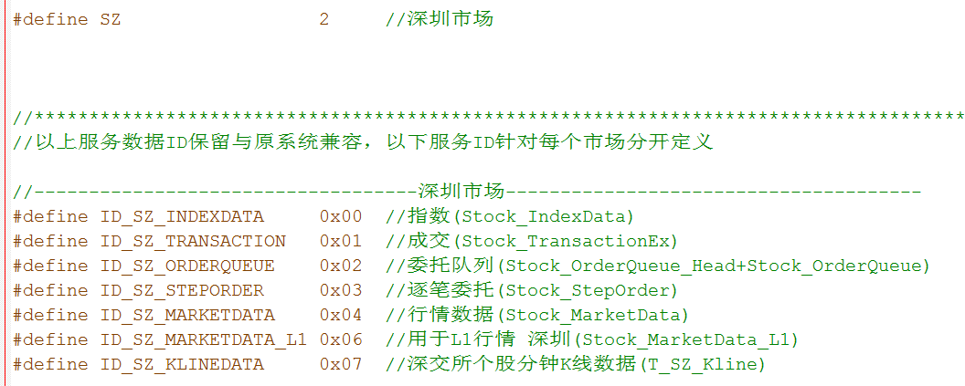

市场代码为2，本市场定义了7种数据服务，则深圳市场下的每种数据服务对应一个数据类型（即一个结构体）。基于这样的逻辑，在数据回调函数中我们首先要区分数据来之哪个市场，然后区分是哪种数据服务，然后使用对应的结构体获取数据字段，即一般可以采用两层switch的方式：

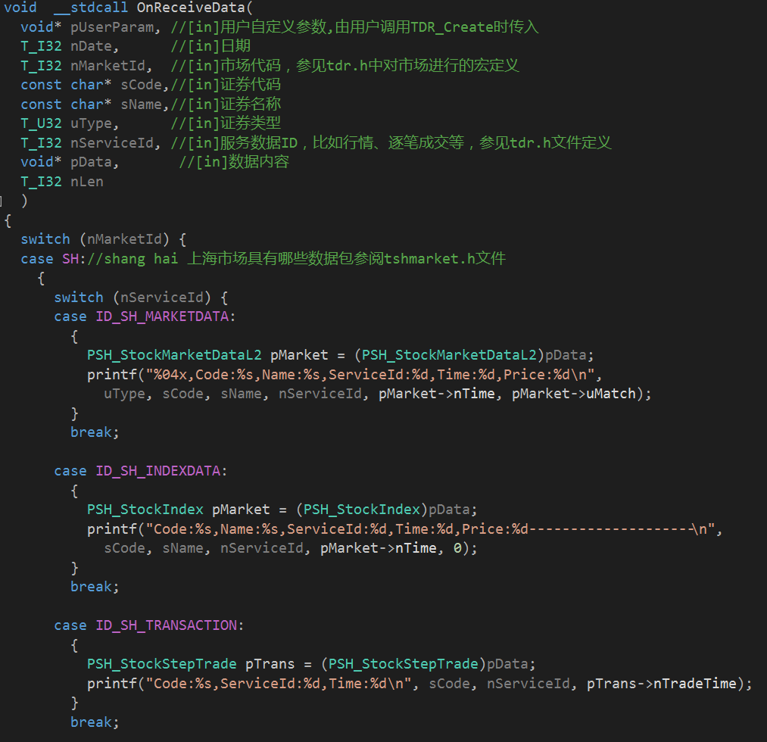

API中提供了两个登陆接口：TDR_ConnectByStatic及TDR_ConnectByDynamic，两者主要的差别为TDR_ConnectByStatic采用静态方式与服务器建立连接，而TDR_ConnectByDynamic采用动态方式，即TDR_ConnectByStatic在调用时同时指定了信息服务器以及行情分发服务器的地址，而TDR_ConnectByDynamic调用时只指定了信息服务器的地址，由系统通过一定的负载均衡算法选择在信息服务器中注册的其中一个行情分发服务器。

API中在登陆时支持以下三种方式：

* 普通登录。UI_LOGIN_NORMAL 普通等录需要订阅后才能获取行情。
* 级联登录。UI_LOGIN_UPLINK 级联登录后不需要订阅，直接获取行情。
* PGM组播。UI_LOGIN_PGM 登录后不需要订阅，本地需要安装PGM协议。这种方式下,信息服务的ip地址中需要包含本机ip地址，格式为:信息服务器ip地址,本机ip地址。

1. 订阅接口

订阅行情可按个股订阅、组合订阅、市场订阅，具体订阅接口函数参见tdr.h文件中的TDR_SubscribeXXX

订阅模式有两种

* 最新订阅。RSS_MODE_NEW 服务器只推送最新数据包。
* 增量订阅。RSS_MODE_INC 服务器推送订阅的所有数据包。

两种方式的主要差别在当指定某个订阅项（某只证券代码的一种数据类型的订阅）的行情到达数据大于行情接收速度（比如服务端向某个订阅连接发送行情快照包时发现当前有超过一个待发快照包），此时对于最新订阅，服务端只发送最新的一个快照包，对于增量订阅，服务端仍依次发送所有待发快照包。

订阅行情后可以回调函数里面获取行情

1. 行情获取接口

主要提供两个行情数据获取接口TDR_GetMarketData阿及TDR_ReqMarketData。两者的主要差别在于TDR_GetMarketDate直接从当前内存缓存中获取行情数据，即只能获取到当前已经订阅收到的行情数据，不需要和服务器之间通信，而TDR_ReqMarketData会向服务器发起一个请求，等待服务器响应后返回，不需要事先订阅。

1. 其它辅助接口

包括获取代码表，获取服务器系统日期，设置代理服务器等接口。

具体使用流程可参照我们提供的Demo程序。

## 附1行情数据(Market Data)状态nStatus与交易所状态转换表

|  |  |  |
| --- | --- | --- |
| 上交所状态名称 | 说明 | TDR行情数据对应状态nStatus |
| .ADD | 新产品 | Y - ASCII码值89 |
| .BETW | 交易间，禁止任何交易活动 | R - ASCII码值82 |
| .BREAK | 休市，例如：午餐休市。无撮合和市场内部信息披露 | P - ASCII码值80 |
| .CLOSE | 闭市，自动计算闭市价格 | C - ASCII码值67 |
| .DEL | 产品待删除 | Z - ASCII码值90 |
| .ENDTR | 交易结束 | V - ASCII码值86 |
| .FCALL | 固定价格集合竞价 | T - ASCII码值84 |
| .HALT | 暂停，除了自有订单和交易的查询之外，任何交易活动都被禁止 | W - ASCII码值87 |
| .SUSP | 停牌（SUSP 和HALT 的区别在于在 SUSP 时可以撤单） | X - ASCII码值88 |
| .ICALL | 盘中集合竞价 | I - ASCII码值73 |
| .IOBB | 盘中集合竞价订单簿平衡（OBB） | N - ASCII码值78 |
| .IPOBB | 盘中集合竞价 PreOBB | L - ASCII码值76 |
| .OCALL | 开市集合竞价 | I - ASCII码值73 |
| .OOBB | 开市集合竞价 OBB | M - ASCII码值77 |
| .OPOBB | 开市集合竞价订单簿平衡（OBB）前期时段 | K - ASCII码值75 |
| .NOTRD | 非交易支持非交易服务 | S - ASCII码值83 |
| .POSTR | 盘后处理 | U - ASCII码值85 |
| .PRETR | 盘前处理 | F - ASCII码值70 |
| .START | 启动 | E - ASCII码值69 |
| .TRADE | 连续自动撮合 | 字母O - ASCII码值79 |
| .VOLA | 连续交易和集合竞价交易的波动性中断（VOLA ） | Q - ASCII码值81 |
| .CCALL | 收盘集合竞价 | A - ASCII码值65 |

|  |  |  |
| --- | --- | --- |
| 深交所状态名称 | 说明 | TDR行情数据对应状态nStatus |
| S | 开市前 | E - ASCII码值69 |
| O | 开盘集合竞价 | I - ASCII码值73 |
| T | 连续竞价阶段 | 字母O - ASCII码值79 |
| B | 休市 | P - ASCII码值80 |
| C | 收盘集合竞价 | A - ASCII码值65 |
| E | 已闭市 | C - ASCII码值67 |
| H | 临时停牌 | H - ASCII码值72 |
| A | 盘后交易 | U - ASCII码值85 |
| V | 波动性中断 | V - ASCII码值86 |
| 第1位值是‘1’ | 全天停牌 | X - ASCII码值88 |

注：系统默认将初始化状态和未识别的状态置为数字0。

## 附2证券类型uType基础定义

| 类型名称 | 宏定义 | 类型值 |
| --- | --- | --- |
| 指数 | ID_BASECLASS_INDEX | 0x0000 |
| 股票 | ID_BASECLASS_SHARES | 0x0100 |
| 基金 | ID_BASECLASS_FUND | 0x0200 |
| 债券 & 可转债 | ID_BASECLASS_BOND | 0x0300 |
| 回购 | ID_BASECLASS_REPO | 0x0400 |
| 权证 | ID_BASECLASS_QZ | 0x0500 |
| 期货 | ID_BASECLASS_FUTURES | 0x0600 |
| 期权 | ID_BASECLASS_OPTION | 0x0700 |
| 其他 | ID_BASECLASS_OTHER | 0xFF00 |

## 附3证券类型uType细分定义

| 类型名称 | 宏定义 | 类型值 |
| --- | --- | --- |
| 交易所指数 | ID_BT_INDEX | 0x0001 |
| A股 | ID_BT_SHARES_A | 0x0101 |
| 中小板股 | ID_BT_SHARES_S | 0x0102 |
| 创业板股 | ID_BT_SHARES_G | 0x0103 |
| B股 | ID_BT_SHARES_B | 0x0104 |
| H股 | ID_BT_SHARES_H | 0x0105 |
| 优先股 | ID_BT_SHARES_OPS | 0x0106 |
| 新三板 | ID_BT_SHARES_NEEQ | 0x0108 |
| 其它股票 | ID_BT_SHARES_OTHER | 0x01FF |
| 未上市开放基金 | ID_BT_FUND_OPEN | 0x0201 |
| 上市开放基金 | ID_BT_FUND_LOF | 0x0202 |
| 交易型开放式指数基金 | ID_BT_FUND_ETF | 0x0203 |
| 封闭式基金 | ID_BT_FUND_CEF | 0x0204 |
| 其它基金 | ID_BT_FUND_OTHER | 0x02FF |
| 政府债券 | ID_BT_BOND_NA | 0x0301 |
| 企业债券 | ID_BT_BOND_CORP | 0x0302 |
| 金融债券 | ID_BT_BOND_FIN | 0x0303 |
| 可转债券 | ID_BT_BOND_CON | 0x0304 |
| 债券预发行 | ID_BT_BOND_WI | 0x0305 |
| 其它债券 | ID_BT_BOND_OTHER | 0x03FF |
| 国债回购 | ID_BT_REPO_NA | 0x0401 |
| 企债回购 | ID_BT_REPO_CORP | 0x0402 |
| 买断式债券回购 | ID_BT_REPO_ORP | 0x0403 |
| 报价回购 | ID_BT_REPO_QRP | 0x0404 |
| 质押回购 | ID_BT_REPO_DW | 0x0405 |
| 其它回购 | ID_BT_REPO_OTHER | 0x04FF |
| 企业发行权证 | ID_BT_QZ_CIW | 0x0501 |
| 备兑权证 | ID_BT_QZ_COV | 0x0502 |
| 其它权证 | ID_BT_QZ_OTHER | 0x05FF |
| 指数期货 | ID_BT_FUTURES_IDX | 0x0601 |
| 商品期货 | ID_BT_FUTURES | 0x0602 |
| 股票期货 | ID_BT_FUTURES_SHA | 0x0603 |
| 债券期货 | ID_BT_FUTURES_FBD | 0x0604 |
| 其它期货 | ID_BT_FUTURES_OTHER | 0x06FF |
| 个股期权 | ID_BT_OPTION_STOCK | 0x0701 |
| ETF期权 | ID_BT_OPTION_ETF | 0x0702 |
| 其它期权 | ID_BT_OPTION_OTHER | 0x07FF |